Fabricagetechnieken Periode 2 Les 4 Draaien

- Is er één type klauwplaat, of zijn er meerdere typen?
Meerderen, klouwplaten met 4 of 3 zijdes
- Wat is de wighoek van een (draai)beitel?
De hoek tussen het spaanvlak en vrijloopvlak
- Wat wordt er bedoeld met de spaanhoek?
Hoek tussen het spaanvlak en bedrijfsreferentie valk
- Wat wordt er met ‘ langdraaiwerk ‘ bedoeld? Zoek er een plaatje van op
Ik denk het draaien van lange stukken of in de richting van de lengte op draaien
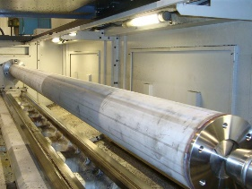
- Is er een verschil tussen een spantang en een klauwplaat? Welk verschil?
In een spantang is het een cirkel dat je draait. En bij een klauwplaat kan dat variëren
Naar een 6 hoek 4 of 8 hoek
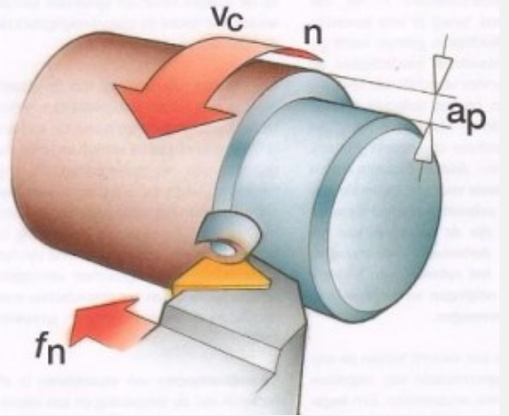
- Vul de belangrijke zaken in bij onderstaand plaatje en leg uit wat het is:
- fn: voedings snelheid

- Vc: hoe snel het materiaal draait

- ap: snede diepte

- n: weet ik niet

- Bereken de snijsnelheid van een werkstuk, met diameter 55 mm dat 1500 toeren per minuut draait. (geef de hele berekening , niet alleen het antwoord) pi keer 55 keer 1500 gedeeld door 100 is 260 de snijsnelheid
Bekijk dit filmpje https://www.youtube.com/watch?v=V5Q0xVq-6rI&t=91s en noem de 5 gemaakte fouten bij het draaien op.
Niet gebruik maken van juiste snijsnelheid
Snede diepte veel te laag nemen
Verkeert instellen voedingssnelheid
Verkeert inschatten stabiliteit werkstuk
Verkeert gebruik koeling

- Benoem in onderstaand plaatje de aangegeven onderdelen:
Drieklauw
Bijtelhouder houder
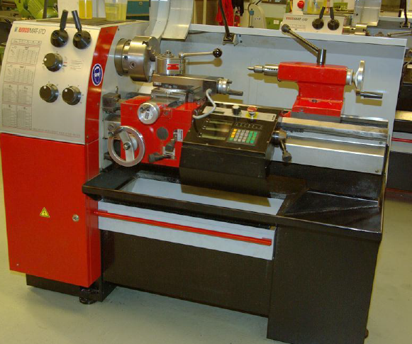
Centreer punt
Langsnede
Losse kop
Langsnede
Frame

